Hayat Yayınları Tanıtım Bülteni
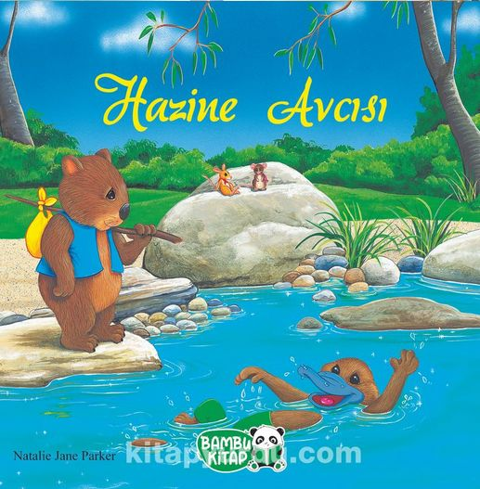 | Eser Adı: Hazine Avcısı  Yazar Adı: Natalie Jane Parker  Tür Serisi: Hikaye/Çocuk  Cilt Bilgisi:  Kitap Dili: Türkçe  İç Sayfa: HOLMEN SB 65  Kapak: BRISTOL 230  Selefon Türü: MAT SELEFON  Basım Tarihi: 2024  Sayfa Sayısı: 24  Kitap Boyutları: 24 X 24 cm  ISBN No: 9786257487290  Etiket Fiyatı: 190,00 TL
Kitap Tanıtım Yazısı : (Arka Kapak)

Bir cumartesi günüydü. Vombat Willow saklambaç oynarken bir kâğıt buldu. Bu kâğıt, onu bir maceraya davet ediyordu. Çünkü bu bir hazine için ipucuydu. Hazine avcısı olan Willow, bu maceralı yolculuk sırasında gerçek hazinenin en başından beri yanında olduğunu bilmiyordu.
Kitabın detay sayfasına buradan ulaşabilirsiniz :
https://hayatyayinlari.com/kitaplar/natalie-jane-parker-hazine-avcisi-1864.html
Hayat Çocuk



